# Colégio:________________________________________________________



# Nome: ________________________________________________ nº _____

**Professor(a): _______________________ Série: 1ª EM Turma:_________**

**Data: _____/_____/2014**

#### BATERIA DE EXERCÍCIOS DE FÍSICA

*“Sem limite para crescer”*



1**.** (G1 - cftmg 2013)



Ao analisar a situação representada na tirinha acima, quando o motorista freia subitamente, o passageiro

a) mantém-se em repouso e o para-brisa colide contra ele.

b) tende a continuar em movimento e colide contra o para-brisa.

c) é empurrado para frente pela inércia e colide contra o para-brisa.

d) permanece junto ao banco do veículo, por inércia, e o para-brisa colide contra ele.

2**.** (G1 - cftmg 2013) Considere um bloco em repouso sobre uma superfície plana, sujeito a uma força externa horizontal. Por ação gravitacional, esse bloco atua sobre a superfície com uma força de compressão. A partir das Leis de Newton, o par ação e reação é constituído pelas forças

a) normal e peso.

b) peso e de atrito.

c) normal e de compressão.

d) externa e de compressão.

3**.** (Uftm 2012) Em um dia de calmaria, um barco reboca um paraquedista preso a um *paraglider*. O barco e o paraquedista deslocam-se com velocidade vetorial e alturas constantes.

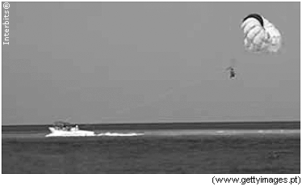

Nessas condições,

a) o peso do paraquedista é a força resultante sobre ele.

b) a resultante das forças sobre o paraquedista é nula.

c) a força resultante exercida no barco é maior que a resultante no paraquedista.

d) a força peso do paraquedista depende da força exercida pelo barco sobre ele.

e) o módulo da tensão na corda que une o paraquedista ao *paraglider* será menor que o peso do paraquedista.

4**.** (Espcex (Aman) 2012) Um elevador possui massa de Considerando a aceleração da gravidade igual a a tração no cabo do elevador, quando ele sobe vazio, com uma aceleração de é de:



a) 4500 N

b) 6000 N

c) 15500 N

d) 17000 N

e) 19500 N

5**.** (Uftm 2012) Sobre o comportamento dos espelhos esféricos, assinale a alternativa correta.

a) Se um objeto real estiver no centro de curvatura de um espelho esférico sua imagem será real, direita e de mesmo tamanho que a do objeto.

b) Os raios de luz que incidem, fora do eixo principal, sobre o vértice de um espelho esférico refletem-se passando pelo foco desse espelho.

c) Os espelhos esféricos côncavos só formam imagens virtuais, sendo utilizados, por exemplo, em portas de garagens para aumentar o campo visual.

d) Os espelhos convexos, por produzirem imagens ampliadas e reais, são bastante utilizados por dentistas em seu trabalho de inspeção dental.

e) Os espelhos utilizados em telescópios são côncavos e as imagens por eles formadas são reais e se localizam, aproximadamente, no foco desses espelhos.

6**.** (Uftm 2011) Após a cobrança de uma falta, num jogo de futebol, a bola chutada acerta violentamente o rosto de um zagueiro. A foto mostra o instante em que a bola encontra-se muito deformada devido às forças trocadas entre ela e o rosto do jogador.

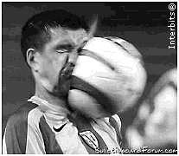

A respeito dessa situação são feitas as seguintes afirmações:

I. A força aplicada pela bola no rosto e a força aplicada pelo rosto na bola têm direções iguais, sentidos opostos e intensidades iguais, porém, não se anulam.

II. A força aplicada pelo rosto na bola é mais intensa do que a aplicada pela bola no rosto, uma vez que a bola está mais deformada do que o rosto.

III. A força aplicada pelo rosto na bola atua durante mais tempo do que a aplicada pela bola no rosto, o que explica a inversão do sentido do movimento da bola.

IV. A força de reação aplicada pela bola no rosto é a força aplicada pela cabeça no pescoço do jogador, que surge como consequência do impacto.

É correto o contido apenas em

a) I.

b) I e III.

c) I e IV.

d) II e IV.

e) II, III e IV.

7**.** (G1 - ifsp 2011) Um corpo de 20 kg de massa cai em queda livre de uma altura de 2 m. Considerando a aceleração da gravidade g = 10 m/s2, é correto afirmar que, durante a queda, o corpo atrai a Terra com:

a) força desprezível, aproximadamente zero.

b) força menor que 200N.

c) força superior a 200N.

d) força igual a 200N.

e) uma força cada vez maior à medida que se aproxima do chão.

8**.** (Cesgranrio 2011) Um espelho esférico côncavo tem distância focal (f) igual a 20 cm. Um objeto de 5 cm de altura é colocado de frente para a superfície refletora desse espelho, sobre o eixo principal, formando uma imagem real invertida e com 4 cm de altura. A distância, em centímetros, entre o objeto e a imagem é de

a) 9

b) 12

c) 25

d) 45

e) 75

9**.** (Uff 2010) A figura mostra um objeto e sua imagem produzida por um espelho esférico.

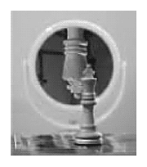

Escolha a opção que identifica corretamente o tipo do espelho que produziu a imagem e a posição do objeto em relação a esse espelho.

a) O espelho é convexo e o objeto está a uma distância maior que o raio do espelho.

b) O espelho é côncavo e o objeto está posicionado entre o foco e o vértice do espelho.

c) O espelho é côncavo e o objeto está posicionado a uma distância maior que o raio do espelho.

d) O espelho é côncavo e o objeto está posicionado entre o centro e o foco do espelho.

e) O espelho é convexo e o objeto está posicionado a uma distância menor que o raio do espelho.

10**.** (Uerj 2009) Um avião sobrevoa, com velocidade constante, uma área devastada, no sentido sul-norte, em relação a um determinado observador.

A figura a seguir ilustra como esse observador, em repouso, no solo, vê o avião.

Quatro pequenas caixas idênticas de remédios são largadas de um compartimento da base do avião, uma a uma, a pequenos intervalos regulares. Nessas circunstâncias, os efeitos do ar praticamente não interferem no movimento das caixas.

O observador tira uma fotografia, logo após o início da queda da quarta caixa e antes de a primeira atingir o solo.

A ilustração mais adequada dessa fotografia é apresentada em:

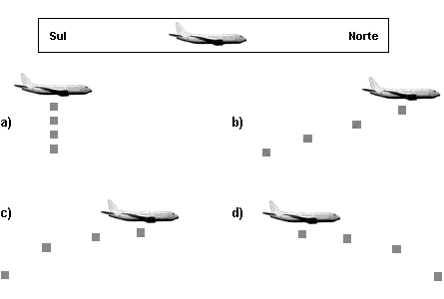

11**.** (Unesp 2009) Um estudante compra um espelho retrovisor esférico convexo para sua bicicleta. Se ele observar a imagem de seu rosto conjugada com esse espelho, vai notar que ela é sempre

a) direita, menor que o seu rosto e situada na superfície do espelho.

b) invertida, menor que o seu rosto e situada atrás da superfície do espelho.

c) direita, menor que o seu rosto e situada atrás da superfície do espelho.

d) invertida, maior que o seu rosto e situada atrás na superfície do espelho.

e) direita, maior que o seu rosto e situada atrás da superfície do espelho.

12**.** (Mackenzie 2009) Um objeto real se encontra sobre o eixo principal de um espelho côncavo, de distância focal 10cm, e a 20cm do vértice do espelho. Sendo obedecidas as condições de Gauss, sua imagem é:

a) real e direta.

b) real e invertida.

c) virtual e direta.

d) virtual e invertida.

e) imprópria, localizada no infinito.

13**.** (Mackenzie 2008) Dispõe-se de dois espelhos esféricos, um convexo e um côncavo, com raios de curvatura 20,0 cm cada um, e que obedecem às condições de Gauss. Quando um objeto real é colocado perpendicularmente ao eixo principal do espelho convexo, a 6,0 cm de seu vértice, obtém-se uma imagem conjugada de 1,5 cm de altura. Para que seja obtida uma imagem conjugada, também de 1,5 cm de altura, colocando esse objeto perpendicularmente ao eixo principal do espelho côncavo, sua distância até o vértice desse espelho deverá ser

a) 11,0 cm

b) 15,0 cm

c) 26,0 cm

d) 30,0 cm

e) 52,0 cm

TEXTO PARA A PRÓXIMA QUESTÃO:

INSTRUÇÃO GERAL

Consulte os dados a seguir, para resolver as questões, quando for necessário.

aceleração da gravidade = 10 m/s2

densidade do aço: 7,3 g/cm3

densidade do mercúrio: 13,6 g/cm3

14**.** (G1 - cftmg 2008) Um trabalhador empurra um conjunto formado por dois blocos A e B de massas 4 kg e 6 kg, respectivamente, exercendo sobre o primeiro uma força horizontal de 50 N, como representado na figura a seguir.

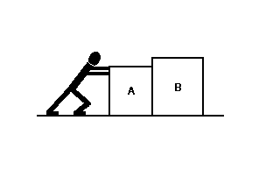

Admitindo-se que não exista atrito entre os blocos e a superfície, o valor da força que A exerce em B, em newtons, é

a) 50.

b) 30.

c) 20.

d) 10.

15**.** (Pucsp 2007) Um objeto é colocado a 30 cm de um espelho esférico côncavo perpendicularmente ao eixo óptico deste espelho. A imagem que se obtém é classificada como real e se localiza a 60 cm do espelho. Se o objeto for colocado a 10 cm do espelho, sua nova imagem

a) será classificada como virtual e sua distância do espelho será 10 cm.

b) será classificada como real e sua distância do espelho será 20 cm.

c) será classificada como virtual e sua distância do espelho será 20 cm.

d) aumenta de tamanho em relação ao objeto e pode ser projetada em um anteparo.

e) diminui de tamanho em relação ao objeto e não pode ser projetada em um anteparo.

TEXTO PARA AS PRÓXIMAS 2 QUESTÕES:

Na figura, o bloco A tem uma massa MA = 80 kg e o bloco B, uma massa MB = 20 kg. São ainda desprezíveis os atritos e as inércias do fio e da polia e considera-se g = 10m/s2.

16**.** (Pucmg 2007)

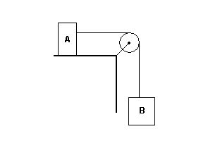

Sobre a aceleração do bloco B, pode-se afirmar que ela será de:

a) 10 m/s2 para baixo.

b) 4,0 m/s2 para cima.

c) 4,0 m/s2 para baixo.

d) 2,0 m/s2 para baixo.

Considere que as massas de A e B sejam, respectivamente, iguais a 80 kg e 20 kg. As polias e os fios são ideais, com g = 10 m/s2.

17**.** (Pucmg 2007)



O módulo da força que traciona o fio é:

a) 160 N

b) 200 N

c) 400 N

d) 600 N

Considere que as massas de A e B sejam, respectivamente, iguais a 80 kg e 20 kg. As polias e os fios são ideais, com g = 10 m/s2.

18**.** (Pucmg 2006) Um trator, com velocidade constante, puxa horizontalmente um tronco de árvore por meio de uma corrente, exercendo sobre ela uma força de 1000N. Considerando-se que o tronco tem um peso 1500N, a força resultante sobre o tronco vale:

a) 1000 N

b) 500 N

c) 0

d) 2500 N

19**.** (Fatec 2006) Dois blocos A e B de massas 10 kg e 20 kg, respectivamente, unidos por um fio de massa desprezível, estão em repouso sobre um plano horizontal sem atrito. Uma força, também horizontal, de intensidade F = 60N é aplicada no bloco B, conforme mostra a figura.

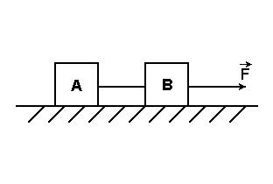

O módulo da força de tração no fio que une os dois blocos, em newtons, vale

a) 60.

b) 50.

c) 40.

d) 30.

e) 20.

20**.** (Pucmg 2006) Na montagem mostrada na figura, os corpos A e B estão em repouso e todos os atritos são desprezíveis. O corpo B tem uma massa de 8,0 kg. Qual é então o peso do corpo A em newtons?

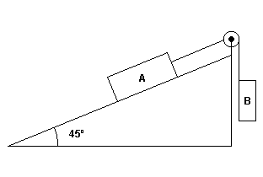

g = 10 m/s2 ,sen 45° = , cos 45° =



a) 80

b) 160



c) 40



d) 80



21**.** (Uff 2006) Um projeto que se beneficia do clima ensolarado da caatinga nordestina é o fogăo solar (figura 1), que transforma a luz do sol em calor para o preparo de alimentos. Esse fogăo é constituído de uma superfície côncava revestida com lâminas espelhadas que refletem a luz do sol. Depois de refletida, a luz incide na panela, apoiada sobre um suporte a uma distância x do ponto central da superfície. Suponha que a superfície refletora seja um espelho esférico de pequena abertura, com centro de curvatura C e ponto focal F.

Assinale a opçăo que melhor representa a incidência e a reflexăo dos raios solares, assim como a distância x na qual o rendimento do fogăo é máximo.

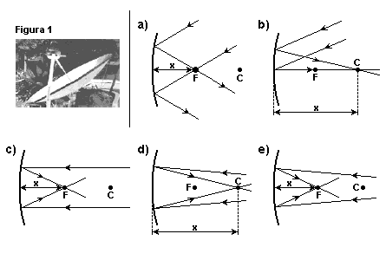

22**.** (Unifesp 2006) Suponha que você é estagiário de uma estação de televisão e deve providenciar um espelho que amplie a imagem do rosto dos artistas para que eles próprios possam retocar a maquilagem.

O toucador limita a aproximação do rosto do artista ao espelho a, no máximo, 15 cm. Dos espelhos a seguir, o único indicado para essa finalidade seria um espelho esférico

a) côncavo, de raio de curvatura 5,0 cm.

b) convexo, de raio de curvatura 10 cm.

c) convexo, de raio de curvatura 15 cm.

d) convexo, de raio de curvatura 20 cm.

e) côncavo, de raio de curvatura 40 cm.

23**.** (G1 - cftmg 2005) Um homem faz uma força vertical de 10 N, na tentativa de levantar uma caixa de 5,0 kg, que está sobre uma mesa. Nessa situação, o valor da força normal, em newtons, é igual a

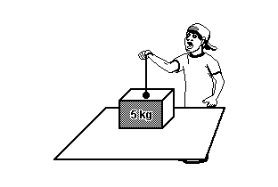

a) 5,0.

b) 10.

c) 40.

d) 50.

24**.** (Fgv 2005) Dois carrinhos de supermercado podem ser acoplados um ao outro por meio de uma pequena corrente, de modo que uma única pessoa, ao invés de empurrar dois carrinhos separadamente, possa puxar o conjunto pelo interior do supermercado. Um cliente aplica uma força horizontal de intensidade F, sobre o carrinho da frente, dando ao conjunto uma aceleração de intensidade 0,5 m/s2.

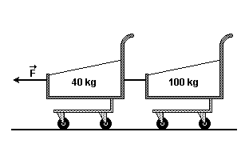

Sendo o piso plano e as forças de atrito desprezíveis, o módulo da força F e o da força de tração na corrente são, em N, respectivamente:

a) 70 e 20.

b) 70 e 40.

c) 70 e 50.

d) 60 e 20.

e) 60 e 50.

25**.** (G1 - cps 2005) Um jovem motoqueiro quebra acidentalmente o espelho retrovisor de sua moto. Desejando reparar o estrago, lembra-se de ter notado que sua irmã possuía um espelho do tamanho idêntico ao quebrado e decide instalar na moto. Observando a imagem no espelho, percebeu que algo estava errado, uma vez que o espelho quebrado sempre apresentara imagens menores e direitas, enquanto que o novo espelho apresenta imagens direitas e maiores para objetos próximos e imagens menores e invertidas para objetos distantes.

De acordo com o descrito, o espelho quebrado e o espelho substituído eram, respectivamente,

a) convexo e côncavo.

b) côncavo e plano.

c) plano e convexo.

d) convexo e plano.

e) côncavo e convexo.

26**.** (Mackenzie 2003) Um espelho esférico côncavo, que obedece às condições de Gauss, fornece, de um objeto colocado a 2 cm de seu vértice, uma imagem virtual situada a 4 cm do mesmo. Se utilizarmos esse espelho como refletor do farol de um carro, no qual os raios luminosos refletidos são paralelos, a distância entre o filamento da lâmpada e o vértice do espelho deve ser igual a:

a) 2 cm

b) 4 cm

c) 6 cm

d) 8 cm

e) 10 cm

27**.** (Fatec 2002) Para se barbear, um jovem fica com o seu rosto situado a 50cm de um espelho, e este fornece sua imagem ampliada 2 vezes.

O espelho utilizado é

a) côncavo, de raio de curvatura 2,0 m.

b) côncavo, de raio de curvatura 1,2 m.

c) convexo, de raio de curvatura 2,0 m.

d) convexo, de raio de curvatura 1,2 m.

e) plano.

28**.** (Mackenzie 2001) Quando colocamos um pequeno objeto real entre o foco principal e o centro de curvatura de um espelho esférico côncavo de Gauss, sua respectiva imagem conjugada será:

a) real, invertida e maior que o objeto.

b) real, invertida e menor que o objeto.

c) real, direita e maior que o objeto.

d) virtual, invertida e maior que o objeto.

e) virtual, direita e menor que o objeto.

29**.** (Mackenzie 1996) Um objeto real é colocado sobre o eixo principal de um espelho esférico côncavo a 4 cm de seu vértice. A imagem conjugada desse objeto é real e está situada a 12 cm do vértice do espelho, cujo raio de curvatura é:

a) 2 cm.

b) 3 cm.

c) 4 cm.

d) 5 cm.

e) 6 cm.

30**.** (Puccamp 1996) Um objeto, de 2,0cm de altura, é colocado a 20cm de um espelho esférico. A imagem que se obtém é virtual e possui 4,0mm de altura. O espelho utilizando é

a) côncavo, de raio de curvatura igual a 10cm.

b) côncavo e a imagem se forma a 4,0cm de espelho.

c) convexo e a imagem obtida é invertida.

d) convexo, de distância focal igual a 5,0cm.

e) convexo e a imagem se forma a 30cm do objeto.

31- (PUC-SP/2002) Em um experimento, um aluno colocou uma moeda de ferro

no fundo de um copo de alumínio. A princípio, a moeda não pode ser vista

pelo aluno, cujos olhos situam-se no ponto O da figura. A seguir, o copo foi

preenchido com água e o aluno passou a ver a moeda, mantendo os olhos na

mesma posição O.

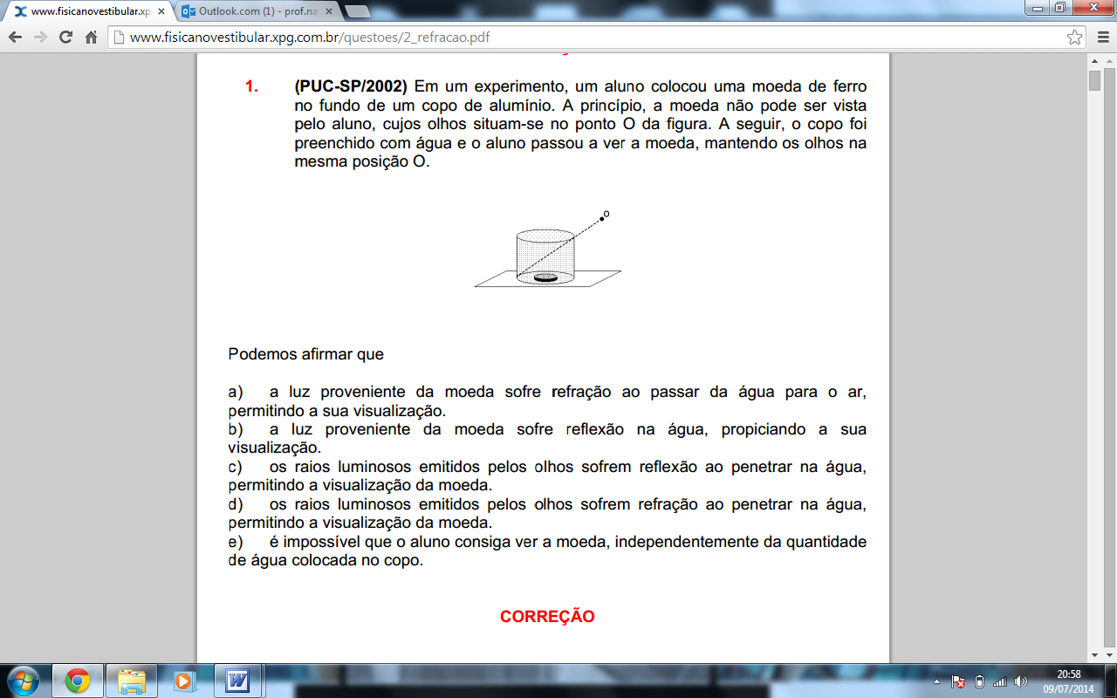

Podemos afirmar que

a) a luz proveniente da moeda sofre refração ao passar da água para o ar,

permitindo a sua visualização.

b) a luz proveniente da moeda sofre reflexão na água, propiciando a sua

visualização.

c) os raios luminosos emitidos pelos olhos sofrem reflexão ao penetrar na água,

permitindo a visualização da moeda.

d) os raios luminosos emitidos pelos olhos sofrem refração ao penetrar na água,

permitindo a visualização da moeda.

e) é impossível que o aluno consiga ver a moeda, independentemente da quantidade

de água colocada no copo.

32- (UFMG/99) A figura mostra a trajetória de um feixe de luz que vem de um meio I , atravessa um meio II , é totalmente refletido na interface dos meios II e III e retorna ao meio I .

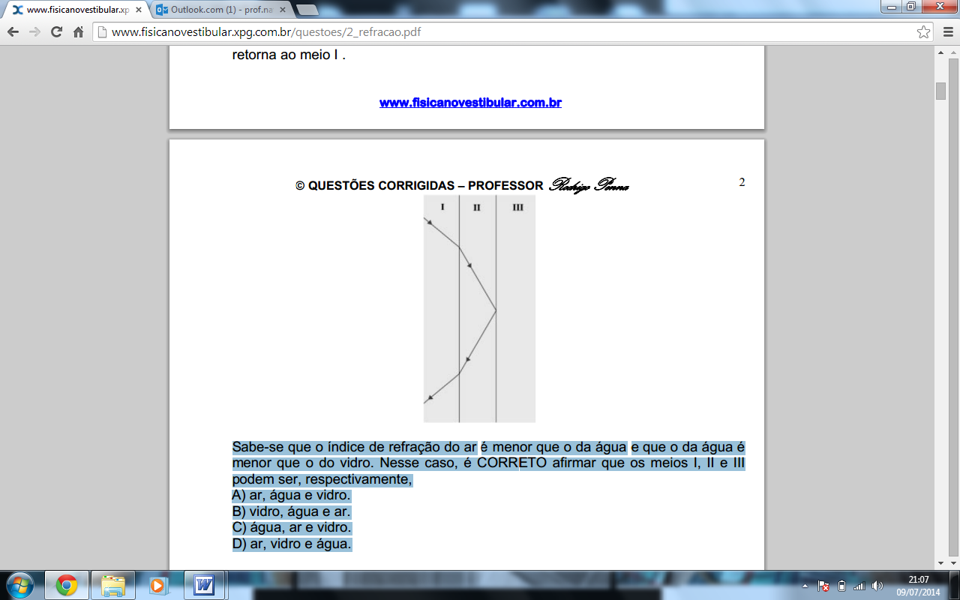

Sabe-se que o índice de refração do ar é menor que o da água e que o da água é menor que o do vidro. Nesse caso, é CORRETO afirmar que os meios I, II e III podem ser, respectivamente,

A) ar, água e vidro.

B) vidro, água e ar.

C) água, ar e vidro.

D) ar, vidro e água.

33. (UFOP) A figura mostra um raio luminoso monocromático atravessando duas superfícies planas que separam meios homogêneos, isotrópicos e transparentes.

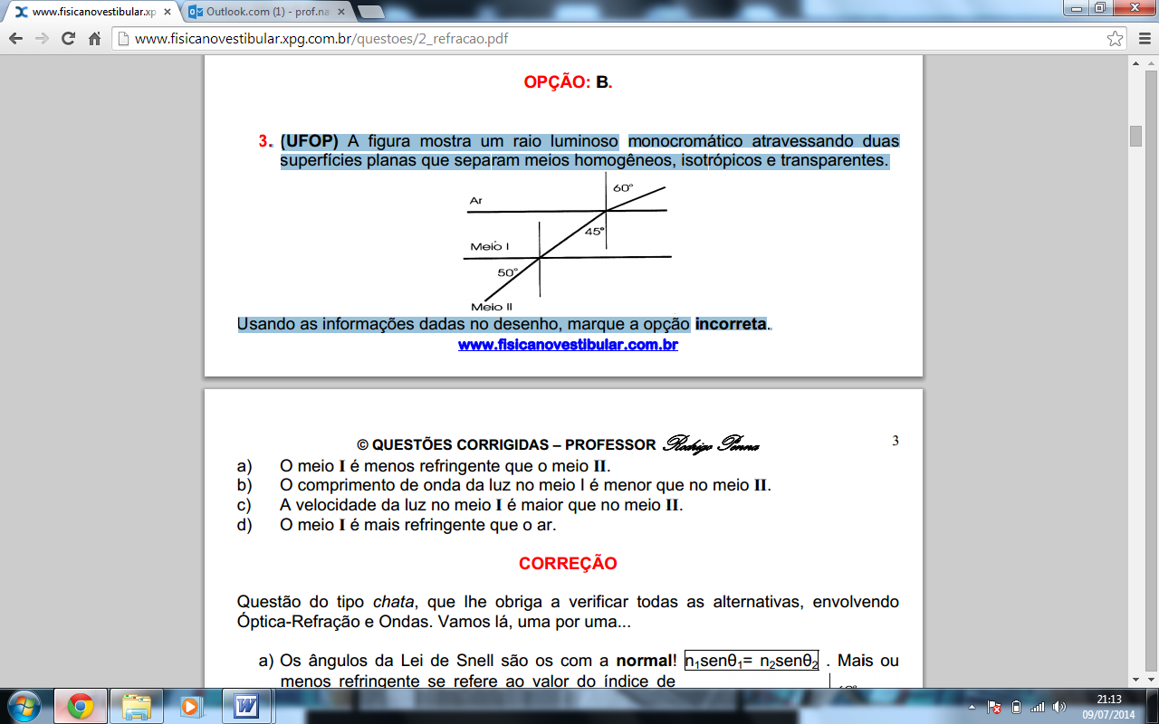

Usando as informações dadas no desenho, marque a opção incorreta.

O meio I é menos refringente que o meio II.

b) O comprimento de onda da luz no meio I é menor que no meio II.

c) A velocidade da luz no meio I é maior que no meio II.

d) O meio I é mais refringente que o ar.

34- (UFSJ) A velocidade de propagação da luz em um determinado líquido é de 80% do seu valor verificado no vácuo. Nessas condições, qual é o índice de refração desse líquido?

a)1,50

b) 1,00

c) 1,25

d) 0,80

35- Um raio de luz monocromática atinge a superfície de separação entre o ar

e um outro meio transparente de índice de refração nmeio igual a 3 . Considere o

índice de refração do ar nar igual a 1. O ângulo de incidência é igual a 60º,

conforme ilustra a figura a seguir.

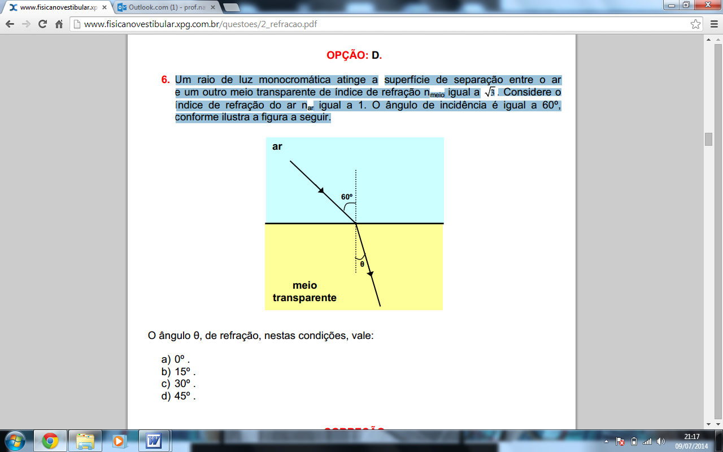

O ângulo θ, de refração, nestas condições, vale:

a) 0º .

b) 15º .

c) 30º .

d) 45º .

36- O ângulo de refração para os meios ilustrados na figura abaixo será:

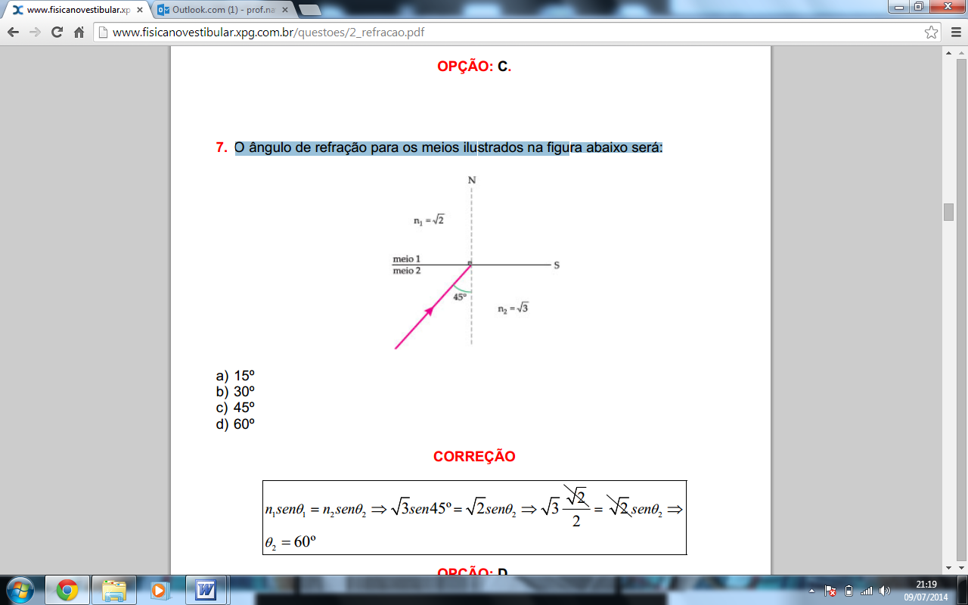

a) 15º

b) 30º

c) 45º

d) 60º

37- (UNESP) A figura a seguir indica a trajetória de um raio de luz que passa de uma região semicircular que contém ar para outra de vidro, ambas de mesmo tamanho e perfeitamente justapostas.

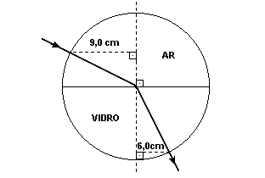

Determine, numericamente, o índice de refração do vidro em relação ao ar.

38. (UEL) Um feixe de luz está se propagando nos meios I e II separados por uma superfície plana S, conforme o esquema a seguir.

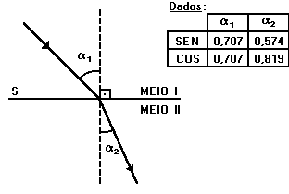

De acordo com o esquema e a tabela de dados, o índice de refração do meio II em relação ao meio I é igual a

a) 0,701 b) 0,812 c) 1,00 d) 1,16 e) 1,23

39. (ITA) Um pescador deixa cair uma lanterna acesa em um lago a 10,0 m de profundidade. No fundo do lago, a lanterna emite um feixe luminoso formando um pequeno ângulo š com a vertical (veja figura).

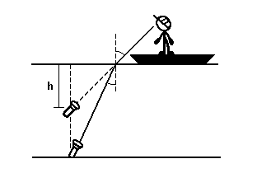

Considere: tg   sen    e o índice de refração da água n = 1,33. Então, a profundidade aparente h vista pelo pescador é igual a

a) 2,5 m b) 5,0 m c) 7,5 m d) 8,0 m e) 9,0 m

40. (UERJ) Um banhista deixa os óculos de mergulho caírem no fundo de uma piscina, na qual a profundidade da água é de 2,6 m. O banhista, de fora d'água, vê os óculos segundo uma direção perpendicular ao fundo da piscina.

A profundidade aparente em que os óculos se encontram, em metros, é:

a) 0,65 b) 1,30 c) 1,95 d) 2,60

41- (UECE) Uma folha de papel, com um texto impresso, está protegida por uma espessa placa de vidro. O índice de refração do ar é 1,0 e o do vidro 1,5. Se a placa tiver 3 cm de espessura, a distância do topo da placa à imagem de uma letra do texto, quando observada na vertical, é:

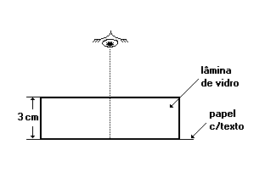

a) 1 cm b) 2 cm c) 3 cm d) 4 cm

42- Três livros idênticos, de peso 8 N cada, encontram-se em repouso sobre uma superfície horizontal (ver figura). Qual é o módulo da força que o livro 2 exerce no livro 1?



a) zero

b) 4 N

c) 8 N

d) 16 N

e) 24 N

43- Em Tirinhas, é muito comum encontrarmos situações que envolvem conceitos de Física e que, inclusive, têm sua parte cômica relacionada, de alguma forma, com a Física.

Considere a tirinha envolvendo a “Turma da Mônica”, mostrada a seguir.

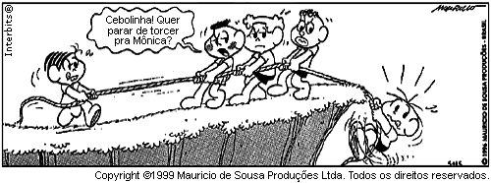

Supondo que o sistema se encontra em equilíbrio, é correto afirmar que, de acordo com a Lei da Ação e Reação (3ª Lei de Newton),

a) a força que a Mônica exerce sobre a corda e a força que os meninos exercem sobre a corda formam um par ação-reação.

b) a força que a Mônica exerce sobre o chão e a força que a corda faz sobre a Mônica formam um par ação-reação.

c) a força que a Mônica exerce sobre a corda e a força que a corda faz sobre a Mônica formam um par ação-reação.

d) a força que a Mônica exerce sobre a corda e a força que os meninos exercem sobre o chão formam um par ação-reação.

44- . Um corpo de 20 kg de massa cai em queda livre de uma altura de 2 m. Considerando a aceleração da gravidade g = 10 m/s2, é correto afirmar que, durante a queda, o corpo atrai a Terra com:

a) força desprezível, aproximadamente zero.

b) força menor que 200N.

c) força superior a 200N.

d) força igual a 200N.

e) uma força cada vez maior à medida que se aproxima do chão.

45- (UEL) Um raio de luz se propaga do meio (1), cujo índice de refração vale , para outro meio (2) seguindo a trajetória indicada na figura a seguir.

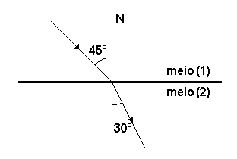

Dados:

sen 30° = ½ sen 45° = /2 sen 60° = /2

O ângulo limite para esse par de meios vale

a) 90° b) 60° c) 45° d) 30° e) zero.

46. (UFV) A figura abaixo ilustra um raio de luz incidindo na interface de dois meios, vidro e ar, de índices de refração 1,5 e 1,0, respectivamente.

Sabendo-se que o ângulo crítico, ou ângulo limite, entre o vidro e o ar é aproximadamente 42°, a única situação que retrata corretamente as trajetórias dos raios refletido e refratado é:

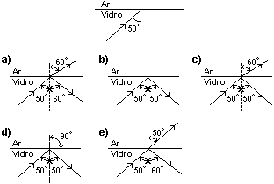

47- Um ônibus percorre um trecho de estrada retilínea horizontal com aceleração constante. no interior do ônibus há uma pedra suspensa por um fio ideal preso ao teto. Um passageiro observa esse fio e verifica que ele não está mais na vertical. Com relação a este fato podemos afirmar que:

 a) O peso é a única força que age sobre a pedra.    
 b) Se a massa da pedra fosse maior, a inclinação do fio seria menor.   
 c) Pela inclinação do fio podemos determinar a velocidade do ônibus.   
 d) Se a velocidade do ônibus fosse constante, o fio estaria na vertical.    
 e) A força transmitida pelo fio ao teto é menor que o peso do corpo.

48- Consideremos uma corda elástica, cuja constante vale 10 N/cm. As deformações da corda são elásticas até uma força de tração de intensidade 300N e o máximo esforço que ela pode suportar, sem romper-se, é de 500N. Se amarramos um dos extremos da corda em uma árvore e puxarmos o outro extremo com uma força de intensidade 300N, a deformação será de 30cm. Se substituirmos a árvore por um segundo indivíduo que puxe a corda também com uma força de intensidade 300N, podemos afirmar que:

      a) a força de tração será nula;   
      b) a força de tração terá intensidade 300N e a deformação será a mesma do caso da árvore;   
      c) a força de tração terá intensidade 600N e a deformação será o dobro do caso da árvore;   
      d) a corda se romperá, pois a intensidade de tração será maior que 500N;    
        e) n.d.a.

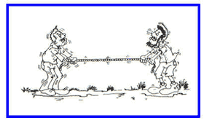

49- (UNESP) As estatísticas indicam que o uso do cinto de segurança deve ser obrigatório para prevenir lesões mais graves em motoristas e passageiros no caso de acidentes. Fisicamente, a função do cinto está relacionada com a:

      a) Primeira Lei de Newton;   
      b) Lei de Snell;   
      c) Lei de Ampère;   
      d) Lei de Ohm;   
      e) Primeira Lei de Kepler.

50- A respeito do conceito da inércia, assinale a frase correta:

 a) Um ponto material tende a manter sua aceleração por inércia.   
 b) Uma partícula pode ter movimento circular e uniforme, por inércia.   
 c) O único estado cinemático que pode ser mantido por inércia é o repouso.   
 d) Não pode existir movimento perpétuo, sem a presença de uma força.   
 e) A velocidade vetorial de uma partícula tende a se manter por inércia; a força é usada para alterar a velocidade e não para mantê-la.

Bons estudos!